Condutores e semicondutores: os sólidos e a mecânica quântica.
Detetores de barreira de superfície.

Física, volume 4, Ótica e Física Moderna; Paul Tipler , terceira edição traduzida , Guanabara Koogan, 1995.

Propriedades dos sólidos, como por exemplo, a existência de grandes cristais isolados e raros, alguns considerados como pedras preciosas, intrigaram as pessoas e os cientistas ao longo do tempo. A mecânica quântica propiciou a interpretação das propriedades observadas nesses materiais e hoje, os conhecimentos destas propriedades contribuem para o desenvolvimento tecnológico na área das comunicações, no processamento de dados e nos mais variados aparelhos eletrônicos.
Sabe se que bons condutores de eletricidade também são bons condutores térmicos (o cobre por exemplo). Propriedades como a resistividade elétrica e a condutividade térmica podem ser explicadas qualitativamente através da teoria clássica. Entretanto, quando se passa para uma análise quantitativa o mesmo não ocorre. Os valores obtidos para diversos parâmetros macroscópicos como a resistividade e a capacidade térmica não são explicadas pela teoria clássica, quando envolve significativas variações com a temperatura.
Uma das dificuldades da teoria clássica é que se admite que os elétrons livres têm uma energia média de 3/2 kT, onde k é a constante de Boltzmann e T a temperatura absoluta (medida em Kelvin). Essa é uma decorrência do teorema de eqüipartição de energia, onde os sistemas de partículas seguem a distribuição de Maxwell-Boltzmann.
Pela teoria quântica e o Princípio de Exclusão de Pauli não pode haver mais que dois elétrons (com spins opostos) em um mesmo estado de energia, nem mesmo no estado de menor energia, ou seja , com T=0. Os elétrons vão ocupar diferentes estados possíveis e discretos de energia, de forma compatível com o Princípio de Exclusão de Pauli. Mesmo em T=0, a energia do elétron não é nula. Assim como no caso do átomo de hidrogênio, existem níveis possíveis de energia para átomos de muitos elétrons. Esses níveis vão sendo preenchidos com elétrons, de acordo com regras já estabelecidas. A energia do último nível preenchido (ou semi preenchido) é a ENERGIA DE FERMI E_{F} em T=0 para esse átomo.

Densidade numérica de elétrons livres e energia de Fermi a T= 0,
para alguns elementos.
Símbolo ELEMENTO | N/V ( elétrons por cm³) | E_{F} ( eV )
Al alumínio | 18,1 x 10²² | 11,7
Ag prata | 5,86 x 10²² | 5,5
Au ouro | 5,90 x 10²² | 5,53
Cu cobre | 8,47 x 10²² | 7,04
Fe ferro | 17,0 x 10²² | 11,2
K potássio | 1,4 x 10²² | 2,11
Li lítio | 4,7 x 10²² | 4,75
Mg magnésio | 8,6 x 10²² | 7,11
Mn manganês | 16,5 x 10²² | 11,0
Na sódio | 2,65 x 10²² | 3,24
Sn estanho | 14,8 x 10²² | 10,2
Zn zinco | 13,2 x 10²² | 9,46

A energia de Fermi E_{F} depende da densidade numérica N/V onde N é o número de elétrons e V o volume do metal. A energia de Fermi é representada no gráfico que mostra a probabilidade F de encontrar uma partícula, F é chamado fator de Fermi. A probabilidade de encontrar uma partícula abaixo da energia de Fermi é sempre 1 e a probabilidade de encontrar uma partícula com energia acima da energia de Fermi é zero para T=0.

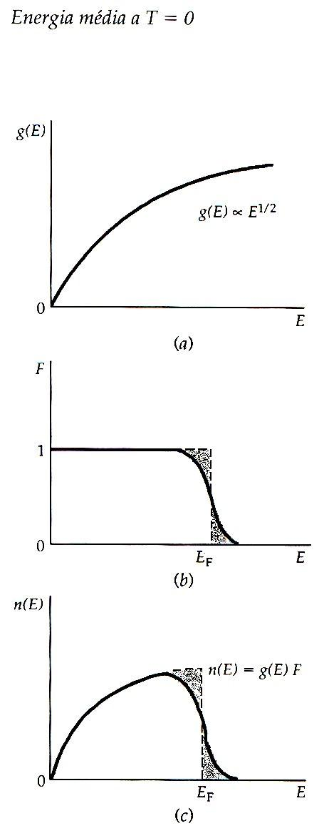 | A função de distribuição de energia de Fermi n(E) que aparece em (c) na figura é o produto da densidade de estados g(E) que aparece em (a) e o fator de Fermi F que aparece em (b). A curva tracejada em (b) e (c) mostra o fator de Fermi e a distribuição de energia em T=0. Em temperaturas mais elevadas alguns elétrons com suas energias nas vizinhanças da energia de Fermi são excitados,como se mostra pelas regiões sombreadas em (b) e (c).

Apenas elétrons que ocupam a região sombreada participam de eventos como o do calor específico dos sólidos, porque apenas esses conseguem energia suficiente para mudar de nível de energia dentro das possibilidades. Dessa forma há concordância entre valores esperados teoricamente e observados na prática para o calor específico de sólidos. Uma nova definição da energia de Fermi se faz necessária:

ENERGIA DE FERMI é a energia para a qual a probabilidade do estado estar ocupado é ½ , isto é, a energia para a qual o fator de Fermi é ½.

Teoria Quântica da condução elétrica.

Na física clássica fazemos uma comparação do movimento de um elétron numa rede cristalina como se fosse de uma bolinha contra os átomos perfilados ordenadamente no cristal. Em vez disso, na mecânica quântica deve ser considerada a natureza ondulatória do elétron. Assim, consideramos uma onda do elétron se envolvendo com uma rede cristalina. O espalhamento das ondas do elétron é causado pelas impurezas ou pelos deslocamentos de átomos do cristal, causados pela vibração térmica desses átomos. O efeito final, é que embora classicamente não haja concordância entre teoria e medições experimentais, a concordância com cálculos quânticos é relativamente boa em ordem de grandeza, necessitando de pequenas correções do modelo do átomo, em cada caso específico.
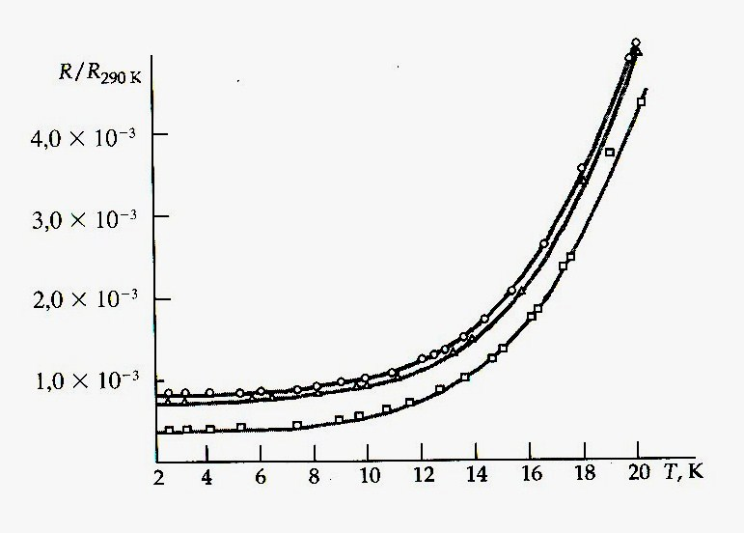
A figura acima mostra a resistência relativa em função da temperatura em K no caso de três amostras de sódio.
As três curvas têm a mesma dependência em relação à temperatura, mas os valores são ligeiramente diferentes, conforme o teor de impureza nas amostras.

Teoria das bandas.

No átomo de hidrogênio, que tem apenas um elétron, a estrutura dos níveis discretos de energia é bem definida e bem conhecida. Em átomos maiores também aparecem níveis discretos de energia que são caracterizados por spin e paridade, e que devem ser preenchidos segundo certos princípios. Átomos com muitos elétrons têm também os níveis de energia, que vão sendo preenchidos como já foi dito, de modo que as características químicas aparecem “automaticamente” conforme o número de elétrons que ficam em camadas mais externas e que ficam desacoplados e, portanto, “mais livres” (embora estejam em um estado ligado). Os níveis de energia são identificados pelo spin segundo a nomenclatura s para spin 0, p para spin 1, d para spin 2, segundo regras estabelecidas por espectroscopistas, que estudaram e identificaram os espectros de diferentes átomos, desde os fins do século XIX (ainda que não associados aos spins dos níveis). Os números que antecedem cada letra indicam a ordem dos níveis, assim 1s corresponde a um spin 0 e é o primeiro nível de energia, 2s corresponde também a spin 0, mas ao segundo nível, isto é, de energia maior.
Num sólido os átomos estão localizados próximos um do outro e a estrutura de linhas espectrais fica alterada de acordo com o número de “átomos vizinhos” caracterizado na química como a valência do átomo, que representa a proximidade na formação das moléculas e resulta na estrutura tri dimensional das mesmas.
Na figura1 vemos o desdobramento de níveis 1s e 2s conforme a distância entre seis átomos:
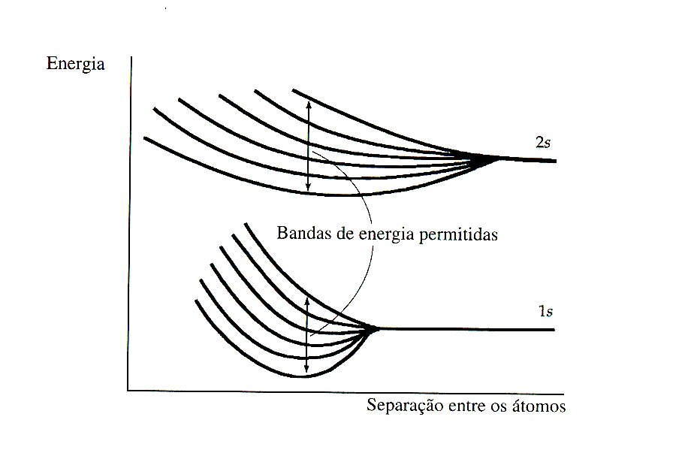
Figura1-Separação dos níveis de energia 1s e 2s em sub-niveis, no caso de seis átomos, em função da separação entre eles.

Num sólido em vez de níveis desdobrados aparecem bandas de energia permitidas e bandas proibidas. A figura 2 mostra quatro bandas diferentes que correspondem a (a)-condutor típico, (b)- isolante, (c)- condutor em que há superposição de bandas, (d) semicondutor. A velocidade dos elétrons na rede cristalina depende se a banda em que ele se encontra está cheia ou meio cheia. Em bandas cheias não há mobilidade de elétrons.

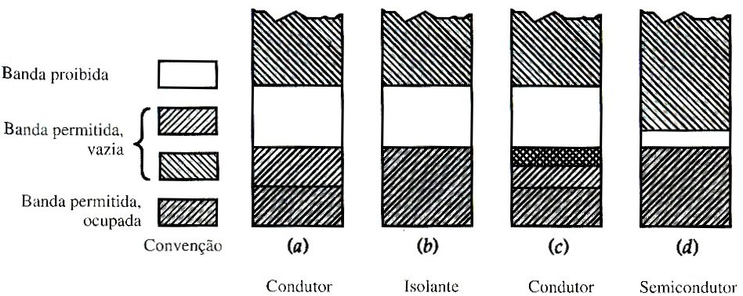
Figura 2-Quatro estruturas de bandas possíveis nos sólidos. (a) Condutor típico: a banda de valência está parcialmente cheia, de modo que os elétrons podem ser facilmente excitados até estados de energia vizinhos. (b) Isolante típico. Há uma banda de energia proibida com uma diferença grande entre a banda de condução e a banda de valência completamente cheia. (c) Condutor em que há superposição de bandas de energia permitidas. (d) Semicondutor. A lacuna de energia entre a banda de valência cheia e a de condução é muito pequena, de modo que alguns elétrons podem ser excitados nas temperaturas ambiente até a banda de condução, deixando buracos na banda de valência.

Num condutor típico a banda de valência está parcialmente cheia de modo que os elétrons podem ser facilmente excitados para estados vizinhos permitidos. A vacância de um nível de energia, por sua vez, propicia a ocupação por outro elétron e assim sucessivamente causando a movimentação dos elétrons; dessa forma se entende como se dá a condução elétrica. Esse processo mostra como os elétrons têm a mobilidade esperada nos condutores.
Já no caso do isolante a banda de valência está preenchida e a região de energia proibida é suficientemente larga de modo que dificilmente um elétron consegue passar para algum nível permitido de energia. A mobilidade dos elétrons fica inibida o que resulta no comportamento dos materiais isolantes de eletricidade.
Nos materiais semicondutores a banda proibida é bem estreita de modo que pode haver elétron com energia suficiente para passar de uma banda a outra, causando o comportamento típico do material. Esses são os semicondutores intrínsecos como o silício e o germânio. A figura 3 mostra como são os níveis de energia de
elementos que tem níveis de energia com elétrons 2s, 3s ou 4s junto com os de nível 2p, 3p ou 4p em função da distância R em nm (1nm=10⁻⁹m), a proximidade dos átomos.
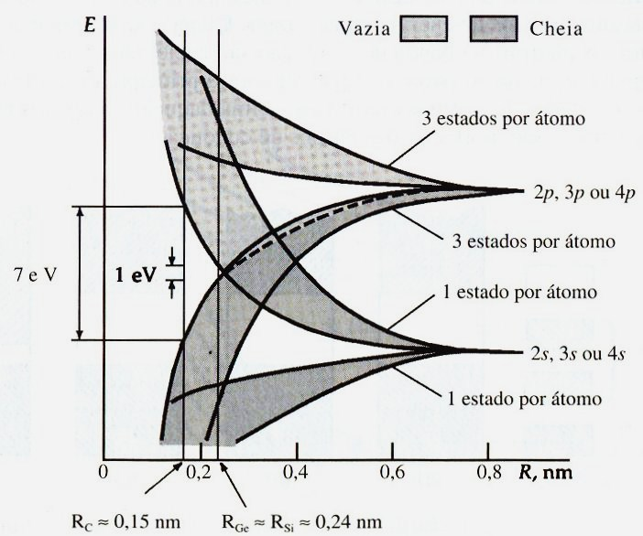
Figura 3- Alargamento em energia dos estados 2s e 2p do carbono, ou 3s e 3p do silício, ou dos estados 4s e 4p do germânio, em função da separação entre os átomos. A lacuna de energia entre os estados completamente cheios e os estados vazios é cerca de 7 eV para o carbono, mas apenas 1eV para o silício e germânio.

No caso do carbono a distância típica é de 0,15nm que corresponde a 7eV de energia, como pode ser visto na figura, por isso é um isolante. Já para o germânio Ge e para o silício Si a distância típica é 0,24nm, e. para essas distâncias as bandas se sobrepõem. O Ge e o Si são semicondutores intrínsecos.
A estrutura do silício se forma pela ligação covalente com quatro elétrons de valência, representado num modelo bidimensional como mostrado na figura 4.
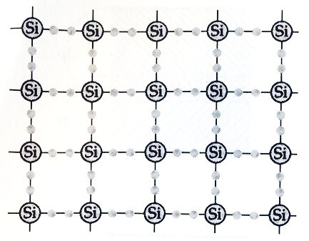 | Figura 4- Modelo esquemático bidimensional do silício sólido. Cada átomo forma uma ligação covalente com quatro átomos vizinhos, compartilhando elétrons de valência com cada um dos vizinhos.

SEMICONDUTORES EXTRÍNSECOS

Existem semicondutores extrínsecos, que são os componentes como diodos e transistores utilizados em larga escala em aparelhos miniaturizados, que se vê cada vez menor a cada nova geração. Nesses semicondutores são adicionados de forma controlada algum elemento específico como o arsênio e o gálio num processo denominado dopagem.
O arsênio tem valência 5 . Assim 5 elétrons são usados nas ligações com outros átomos. Dopando o silício Si (valência 4) com arsênio As (valência 5) obtém-se um esquema como mostra a figura 5. O arsênio fica preso numa rede rodeado de silício, todos com 4 elétrons covalentes. Um elétron do arsênio fica sobrando e fica assim livre na rede (é o portador negativo), enquanto que o arsênio, inicialmente neutro, parece um elemento positivo preso na rede, pois tem um próton “não fortemente acoplado”. No esquema de níveis de energia aparecem conseqüentemente alguns níveis intermediários na banda até então proibida e bem próximo da banda de condução como mostra o esquema abaixo. Esses semicondutores são os semicondutores do tipo n e tem um portador negativo.

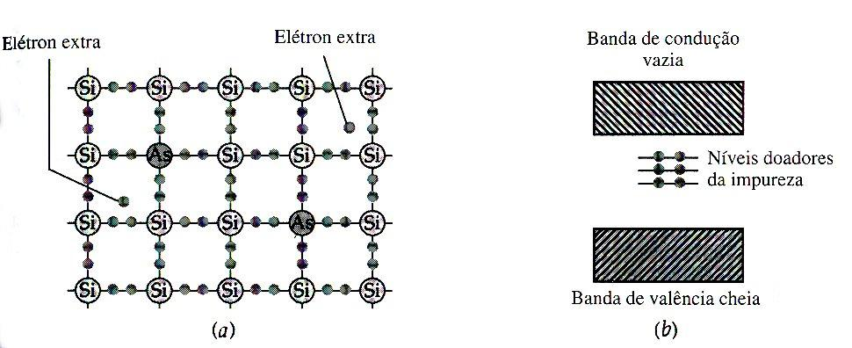
Figura 5 - Silício dopado com arsênio. O arsênio é pentavalente (5) e tem assim um elétron a mais para fazer as ligações covalentes. Esse elétron a mais fica livre na rede como mostrado em (a). Ele pode ocupar algum nível de energia que estão representados, no esquema da banda de energia, como os níveis dos doadores localizados bem próximos da banda de condução vazia, veja (b). Este semicondutor é chamado de semicondutor tipo n. Como o arsênio fica com um elétron a menos, considerando a região por perto de onde ele está ligado na rede cristalina, é como se na rede estivesse presa uma carga positiva. Acompanhando essa carga positiva presa na rede fica um portador negativo, semicondutor tipo n. O elétron fica “livre” na rede, isto é, pode ir para a outra banda facilmente.

Um outro tipo de semicondutor é conseguido dopando o silício com gálio, que é trivalente, e na ligação covalente com o silício fica faltando um elétron, dizemos que fica um buraco ou vacância. O esquema bidimensional da rede cristalina está mostrado na figura 6, junto ao esquema correspondente de níveis de energia.
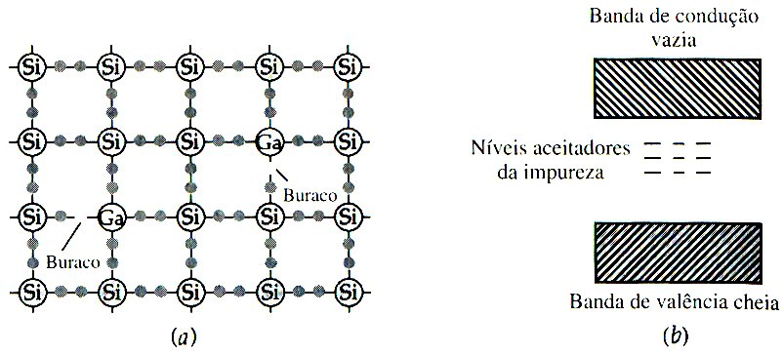
Figura 6- Silício dopado com gálio.

O gálio é trivalente de modo que falta um elétron para fazer as ligações covalentes. É como se houvesse um buraco na rede que age como se fosse uma carga positiva. Algum elétron pode ocupar essa posição, o que é representado no esquema de níveis de energia como os níveis que aparecem na região antes proibida, logo acima da banda de valência cheia. Assim, diminui a quantidade de energia necessária para haver transferência de um elétron. O buraco é chamado de portador positivo e o semicondutor de tipo p. Na rede é como se tivesse uma carga negativa presa e o portador livre positivo fica possibilitando a transferência mais fácil de um elétron.

No esquema de bandas, um elétron da banda de valência cheia pode passar para um desses níveis intermediários, que apareceram com o acréscimo da impureza, com uma energia menor que a necessária para vencer todo o “gap” antes proibido.

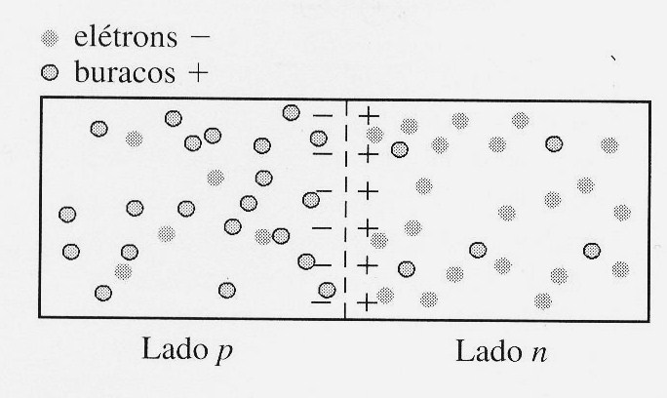 | Figura 7- Na junção de dois semicondutores junção pn , do lado p ficam presos na rede cargas negativas e do lado n cargas positivas como mostra a figura. Aparece assim uma região com uma diferença de potencial, é a região de depleção, como se fosse um capacitor. Essa região pode ser aumentada por polarização externa reversa ou diminuída pela polarização externa direta. Entende-se assim o comportamento assimétrico do diodo que é uma junção pn, quando se aplica uma polarização externa.

Figura 8 - esquema dos níveis de energia numa junção pn não polarizada externamente. | 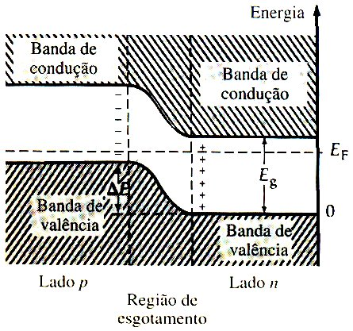

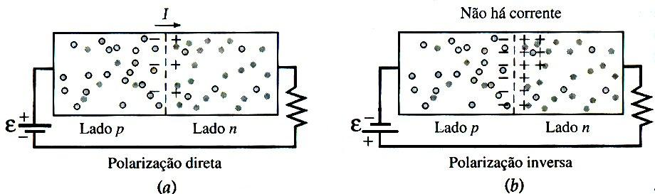
Figura 9 - Diodo de junção pn, polarizado diretamente (a) e reversamente em (b). Os buracos estão representados por círculos com borda reforçada e os elétrons são os círculos claros.

Na figura 9 está representado o efeito da polarização externa da junção de semicondutores pn, com a polarização direta (a), favorecendo a passagem de buracos do lado p para o n dando a corrente I. A polarização reversa (b) ao contrário inibe a difusão de buracos e de elétrons e não há condução elétrica. Dessa forma, a junção pn tem uma característica peculiar que está mostrada na figura 10 onde se vê a curva característica de um diodo comercial, muito utilizado em circuitos eletrônicos os mais diversos. Note a diferença das escalas para valores positivos e negativos da corrente e da tensão aplicada. Quando a polarização é reversa a corrente que atravessa a junção é muito pequena apenas de alguns μA (1μA=10⁻⁶ A) até a polarização que causa a ruptura do diodo em 40 V. Por outro lado, com a polarização direta já com apenas 0,6 V a corrente que atravessa a junção é de 10mA (1mA =10⁻³A). Nos diodos a condução elétrica ocorre na prática apenas em uma direção e são muito utilizados em circuitos retificadores de tensão e ou para cortar sinais de determinada polaridade.

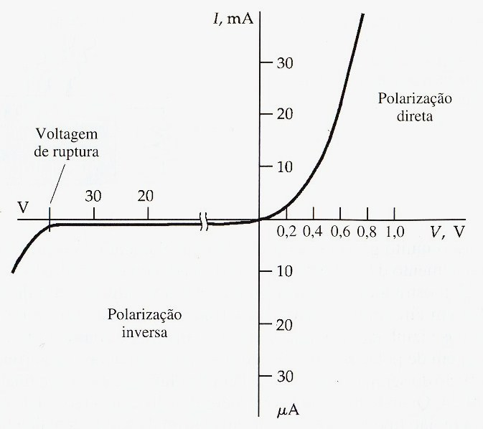

Figura 10 - curva característica de um diodo comercial

Basta comparar, por exemplo, o som de um disco comum de 78 rotações em amplificadores à válvula e a diodos e transistores. Procurem saber com pessoas mais velhas que certamente sabem a diferença. Não é só o tamanho dos aparelhos que mudaram é também a qualidade e fidelidade dos equipamentos transistorizados (não os equipamentos digitalizados). O nível de ruído de fundo diminui em muito, o que torna a reprodução mais fiel. O aperfeiçoamento correspondente em detetores de partículas é observado quando se compara um detetor a gás tipo proporcional com um de barreira de superfície. Nos detetores a gás são necessários da ordem de 30eV para a criação de um par de íons. O conjunto dos pares deixados no gás do detetor devidamente coletados forma o sinal elétrico, que traz a informação da energia da partícula. No caso de um detetor semicondutor, como o de barreira de superfície necessita de apenas da ordem de 3 eV, o que certamente melhora a estatística na formação de pares resultando uma melhor resolução de energia, além de maior eficiência.
Os pares formados nos detetores semicondutores denominados genericamente de detetores de barreira de superfície ocorrem na região de contacto de dois semicondutores tipo p e tipo n. Nas vizinhanças dessa superfície forma-se a região de depleção onde as cargas livres do semicondutor se recombinam causando uma distribuição de carga como se fosse um capacitor através das cargas presas à rede cristalina como mostra figura 7. Essa região pode ser aumentada externamente através de polarização reversa de uma fonte de tensão auxiliar. Quanto maior a região de depleção maior será a região disponível para a deteção eficiente de energia e partículas de energia maior podem ser detetadas. Partículas carregadas são detetadas por esse tipo de detetor com ampla vantagem em eficiência e resolução em energia. A boa resolução permite a diferenciação de grupos de partículas com energia bem próximas.

O termo barreira de superfície vem do fato que esses detetores são fabricados com a face dianteira como área sensível, de modo que apenas uma superfície delgada de um dos semicondutores é colocada em contato com o semicondutor do outro tipo, esse sim com espessura suficiente para detetar adequadamente a partícula carregada. A descontinuidade da superfície delgada produz a região de depleção. A face sensível do detetor deve ser suficientemente delgada a fim de evitar perda de energia desnecessária, que afetaria a sua definição, o que é obtido por essa geometria adequada. A figura 11 mostra fotos de detetores de barreira de superfície, do lado esquerdo um detetor de 2000 e à direita um de 1960.

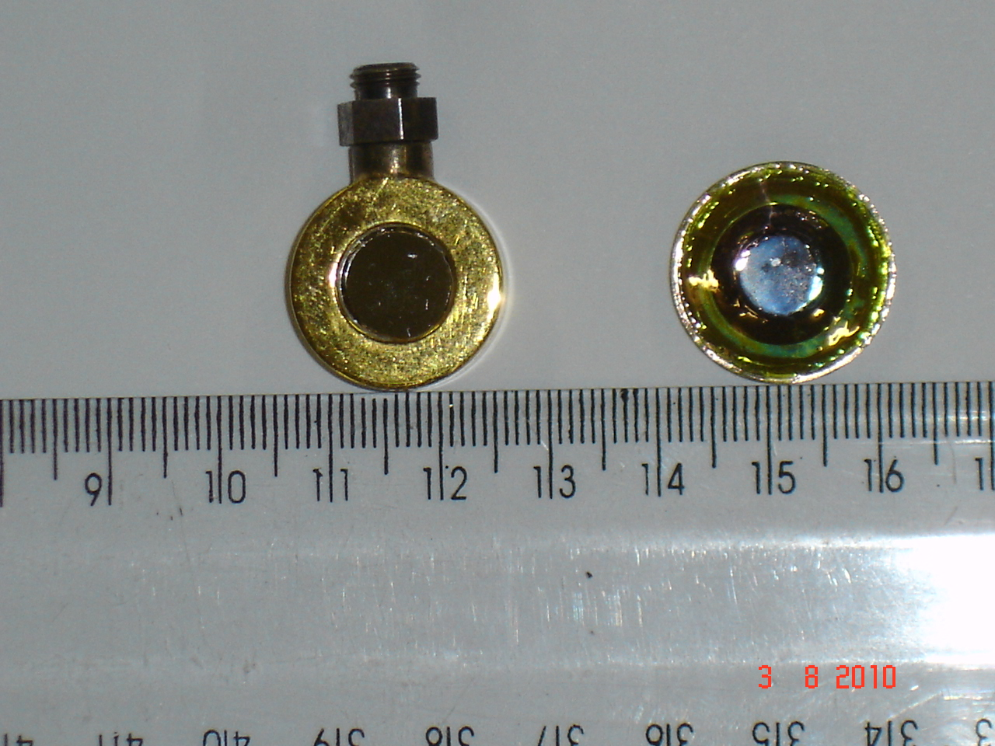
Figura 11- fotos de detetores de barreira de superfície comerciais.

Um outro dispositivo muito utilizado é a célula solar, figura12, que é uma junção pn que tem as cargas da região de depleção aumentadas pela incidência de luz solar. Esse excesso de cargas funciona como uma pilha, que na prática chega a até 0,6V de diferença de potencial. A luz solar pode excitar um elétron da banda de valência para a banda de condução deixando um buraco extra na banda de valência. Alguns buracos podem recombinar, mas forma-se uma quantidade suficiente de buracos que se acumulam na região de depleção para ocorrer o desequilíbrio citado. Um LED (Ligth Emission Diode) é basicamente o oposto da célula solar.
Existe ainda dispositivos como o LDR light dependent resistors, que como diz o nome tem a sua resistência elétrica dependente da intensidade luminosa incidente na face sensível. Um quantum de luz tem energia suficiente para que um elétron mude de camada e torne assim um material isolante em condutor. Dependendo do número de elétrons excitados a resistividade do material pode se modificar.

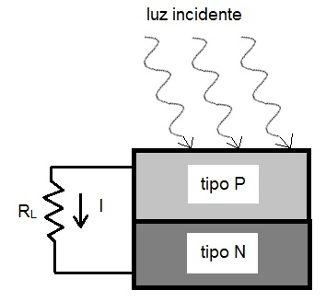
Figura 12 - Junção pn funcionando como célula solar. Quando a luz incide sobre a região tipo p, cria-se pares elétron-buraco, o que provoca uma corrente I através da resistência de carga R_{L}.

MEIOS DE COMUNICAÇÃO

Desde o século XIX já se conhecia a transmissão de ondas eletromagnéticas pelo espaço, o que foi amplamente utilizado e aperfeiçoado ao longo dos tempos a fim de tornar os meios de comunicação cada vez mais eficiente. Basicamente o que deve ser feito com as ondas de rádio e TV é amplificar apenas as ondas cujas freqüências correspondam à estação que se quer sintonizar. Outras freqüências são consideradas ruídos eletrônicos que devem ser minimizados sem diminuir a ampliação da amplitude da freqüência sintonizada. Muitos circuitos foram desenvolvidos ainda com a tecnologia a válvulas que gastam muita energia e tomam um espaço enorme, com baixa eficiência na amplificação apenas nas freqüências de interesse.
Tudo isso pode ser feito através de diferentes circuitos eletrônicos, que utilizam diodos e transistores, hoje em dia já incorporados em circuitos integrados promovendo a miniaturização cada vez maior e de melhor qualidade. Basicamente o que é feito se resume em amplificar o sinal na freqüência correta diminuindo o sinal de ruído sempre presente em qualquer ambiente. O desenvolvimento tecnológico está associado aos modelos existentes para consumo tanto em áudio como em vídeo além da telefonia sem fio.

DIODOS

Uma junção pn é a base do componente amplamente utilizado em circuitos eletrônicos, os assim chamados diodos. A retificação de uma onda senoidal, por exemplo, é feita utilizando o comportamento assimétrico do diodo. É assim que uma tensão AC é transformada em tensão DC.

Os níveis de energia correspondentes às regiões p e n sem polarização externa está representada na figura 8 ( aqui repetida para facilitar a compreensão). E_{g} representa o “gap” de energia, isto é a região de energia onde não pode haver elétrons. São as energias proibidas quanticamente. Na figura 13 os níveis de energia da junção pn pesadamente dopada de um diodo túnel. Em (a) sem polarização externa, há um pequeno tunelamento de elétrons nas duas direções. Em (b) com uma pequena voltagem de polarização externa, a corrente de tunelamento é aumentada numa das direções, e faz uma contribuição significativa à corrente total. Em (c) com maior aumento de polarização a corrente de tunelamento diminui drasticamente.
Figura 8 – Níveis de energia numa junção pn polarizada, onde se vê a energia de Fermi (E_{F}) e a energia do gap (E_{g}), região proibida.
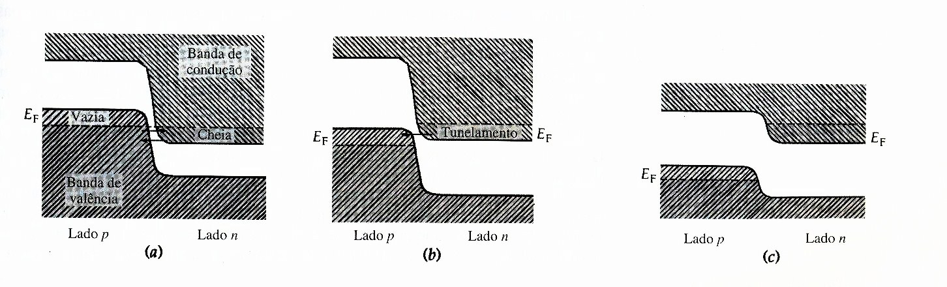
Figura 13 – Níveis de energia na junção pn pesadamente dopada de um diodo túnel. Em (a) sem voltagem de polarização externa, pode haver o tunelamento de alguns elétrons nas duas direções. (b) Com uma pequena polarização a corrente de tunelamento é aumentada numa direção, e faz uma contribuição ponderável na corrente total. (c) Com maior polarização a corrente de tunelamento diminui drasticamente.

Nos detectores semicondutores descritos acima aplica-se uma polarização reversa de modo que a região de depleção, isto é, a região do “gap” de energia é aumentada por polarização externa. Uma vez que uma partícula carregada passa nessa região, formam-se pares elétrons-lacunas em quantidade proporcional à energia depositada. As cargas formadas são coletadas, amplificadas de modo a determinar com precisão a energia da partícula. Nos detectores de barreira de superfície a face do detector já é a região de depleção não havendo assim perda desnecessária de energia logo na incidência da partícula a ser detectada.

A paridade de um estado pode ser positiva ou negativa e é mais um número quântico.
s- sharp; p-principal e d-difuse. Estas eram as características observadas visualmente nas linhas espectrais.
A estatística tem como erro intrínseco o valor N^{1/2}, onde N é o número de eventos, o que afeta diretamente a resolução de um detetor, pois a resolução está ligada ao erro relativo N^{1/2} / N, que diminui com N. Por outro lado, o número N de eventos está relacionado com a energia total da partícula detetada.

